目 录
1 绪论 1
1.1 背景和现状 1
1.2 任务的提出 1
1.3 设计的目的和意义 2
1.4 研究内容 2
2 相关知识简介 3
2.1 相关术语 3
2.2 相关工具及技术 3
2.2.1 开发工具 - IntelliJ IDEA 3
2.2.2 依赖管理工具 – Maven 3
2.2.3 代码托管平台 - GitHub 3
2.2.4 服务器 – Tomcat 4
2.2.5 数据库- MySql 4
2.2.6 Ajax 4
3 总体设计 5
3.1 功能结构 5
3.2 开发框架和技术 6
3.3 数据库设计 7
3.3.1 楼层及房间 7
3.3.2 物料及库存 7
3.3.3 角色及员工 8
3.3.4 请假 8
3.3.5 工资 9
3.4 运行环境 9
3.4.1 硬件环境 9
3.4.2 软件环境 10
4 详细设计 11
4.1 改进的技术 11
4.1.1 数据加载技术 11
4.1.2 数据校验技术 11
4.1.3 国际化技术 13
4.2 数据库详细设计 13
4.3 界面设计 24
4.4 注册与登陆 25
4.5 楼层管理 27
4.6 房间与入住 29
4.7 物料管理 36
4.8 出入库 37
4.9 角色管理 38
4.10 员工管理 40
4.11 请假管理 42
4.12 财务管理 44
4.12.1 财务类型 44
4.12.2 收支记录 45
4.12.3 报销管理 46
4.12.4 员工工资 46
4.13 报表统计 48
4.14 个人中心 49
4.15 通知中心 50
4.16 系统设置 51
4.17 控制面板 51
5 结论 53
致 谢 54
参考文献 55

绪论

背景和现状
目前中国的住宿行业以中小型酒店及旅馆为主。但是这些中小型酒店及旅馆普遍没有完善成型的智能管理工具，多数仍然停留在手工记帐以及入住登记的时代。这种记录方式带来的结果是写入方便，但是查询和统计及其困难。比如管理者想要查询上个月的酒店整体收入情况，需要找到上个月的入住登记表，计算出住房收入。接着找出上个月的工资发放记录，进货登记记录，全部汇总计算。一次统计完成需要的时间大致为半个小时。而且还不能保证在统计过程中没有遗漏任何财务记录，也不能保证在计算过程中没有计算错误。这样导致的结果是数据不正确且耗费过多时间。
对于房间管理，携程、艺龙的酒店端管理平台已经为商家提供了一套较为完善的房间管理功能。但是它们作为房间预订平台，侧重点放在客人与酒店之间的订房交互上，不会为商家提供其它功能。而商家需要的又不仅仅是房间管理功能，还有诸如员工管理等需求。
而一些专业的酒店管理系统（比如中顶酒店管理系统等）则面向大型酒店，他们尽可能地提供更多的功能来满足所有酒店的所有需求。不可否认的是这类酒店管理系统对于大型酒店或者连锁酒店来说是非常实用的，但是对于中小型酒店及旅馆来说，在日常使用中大部分功能根本用不到，而且许多功能需要相关硬件支持，在使用成本增大的同时，也加大了用户的学习成本。在管理方面，这类适用于大型的酒店的管理系统要求用户完全遵守酒店的运营规范，但无法满足中小型酒店及旅馆灵活多变的特点。

任务的提出
李云飞先生在四川省峨眉山市旅游景区经营着一家名为“俏皮猴酒店”的小规模的旅游型酒店。目前李经理管理酒店的方式是在艺龙商家端进行房间管理，其它方面诸如财政，库存等均为纸质方式记录。他曾在互联网上多番寻找能完全管理酒店各项日常，但功能简单、操作简单的系统，但最终并没有找到适合像“俏皮猴酒店”这样灵活，小巧，快节奏酒店的管理系统。
于是，李云飞先生带着这些困惑找到作者，希望作者能以该酒店的实际情况订做一套简单易用的酒店管理系统，以解决当前纸质记录的困境，同时也能快速查看和统计历史数据。

设计的目的和意义
此次的设计与开发，旨在为中小型酒店及旅馆提供一套简单易用并且功能完善的多用户酒店管理系统，以辅助酒店管理者完成日常管理工作，提高工作效率，并以简单智能的方式对数据进行统计分析。
开发这套系统的意义：
- 为酒店管理者提供了高效而智能的客人入住解决方案，能够完成对酒店的日常管理，解决了酒店相关工作人员在酒店管理中的诸多不便；
- 为酒店管理者展现全方位统计盈利情况，包含各项收入支出，以及它们的比例，提供酒店管理者的管理策略和酒店经营模式的思路；
- 使酒店内的各个职位的工作人员各司其职，在互不干涉工作业务的情况下能实时沟通；
- 符合现代化的互联网思维。

研究内容
我的研究内容有：
- Spring, SpringMVC, Hibernate框架在开发中的使用方法；
- GitHub在开发中的对代码版本控制的情况；
- Ajax在整个项目中对用户体验的优化方式；
- Maven对包依赖的管理方式和打包流程；
- 客人在入住酒店时的完整操作流程，以及如何在程序中体现出来；
- 酒店管理者在管理过程中的遇到的困难及其解决办法。

相关知识简介

相关术语
净房：已打扫干净，可随时接待客人入住的房间；
脏房：客人入住结束，退房或换房之后，还没有进行打扫的房间为脏房，该房间不可接待客人。脏房打扫完成之后转换成净房。
伪删除：即逻辑删除，指在数据库中不是直接删除记录，而是在相关表上添加一个字段，表示是否删除（或停用）。通过设置这个字段为“真”来表示这条记录已被删除。一般用于有外键引用该表数据时。

相关工具及技术

开发工具 - IntelliJ IDEA
IntelliJ IDEA是一款Java语言的开发工具，是目前业内公认的最好的Java开发工具之一。尤其在智能代码助手、代码自动提示、重构、J2EE支持、Ant、JUnit、CVS整合、代码审查、 创新的GUI设计等方面的功能可以说是超常的。其智能性使开发者的开发效率提高不少。

依赖管理工具 – Maven
Maven是一个强大的Java项目构建工具。当然，你也可以使用其它工具来构建项目，但由于Maven是用Java开发的，因此Maven被更多的用于Java项目中。
Maven的中心思想是POM文件（项目对象模型）。POM文件是以XML文件的形式表述项目的资源，如源码、测试代码、依赖（用到的外部Jar包）等。
在本次项目中，Maven主要发挥以下两个功能：
1. 依赖管理：对于整个项目所要用到的第三方包，均由Maven进行依赖管理。
2. 打包工具：在项目阶段完成之后，使用Maven进行项目打包。

代码托管平台 - GitHub
GitHub是一个先进的代码托管平台，能够实现多人协同开发与代码版本管理。本次项目将使用GitHub以开源的方式将托管代码，同时基于GitHub主分支进行版本更新和迭代。
本项目GitHub地址：https://github.com/wanjinzhong/WittyMonkey

服务器 – Tomcat
Tomcat是一款免费且开源的轻量级Web应用服务器。对于一些小型Web应用来说，Tomcat是作为服务器的不二选择。
Tomcat很受广大程序员的喜欢，因为它运行时占用的系统资源小，扩展性好，支持负载平衡与邮件服务等开发应用系统常用的功能；而且它还在不断的改进和完善中，任何一个感兴趣的程序员都可以更改它或在其中加入新的功能。

数据库- MySql
MySQL是一个开放源码的小型关联式数据库管理系统，开发者为瑞典MySQL AB公司。目前MySQL被广泛地应用在Internet上的中小型网站中。MySql因为其体积小、速度快、总体拥有成本低，尤其是开放源码这一特点，受到了许多中小型网站的青睐。

Ajax
Ajax 是一种与服务器交互的技术，它能实现在不刷新整个页面的情况下对部分区域进行更新。本项目基于Ajax技术，对传统的同时加载页面和数据的加载技术进行改进，完成了体验更加优秀的数据加载技术（详细说明请见“数据加载技术”一节）。

总体设计
在与李云飞先生商讨之后，我们共同认为，该系统不应该仅为“俏皮猴酒店”服务，而是应该为所有需要这个系统的酒店服务；同时，应该满足一套系统适用于酒店内的所有用户环境。
由此，我们可以设想出该系统的使用场景：每个酒店的经理都可以通过访问“俏皮猴酒店管理系统”来注册这个酒店的管理帐号，并且为注册者分配经理角色，拥有操作该酒店的所有功能的权限，经理对该酒店进行配置，如楼层与房间分布情况。其他员工的帐号由经理在系统内分配，并为员工分配相应的角色（如前台或人事，角色由经理或拥有相应权限的员工进行自定义），每个角色都拥有一定的功能。员工可以使用由经理分配的帐号登陆该系统，他所拥有的功能由添加员工时分配的角色而定。当然，角色不会是一成不变的：在酒店运营期间，拥有相应权限的人可以随时对角色及角色的权限进行修改。关于角色与权限的详细设计见4.9节。

功能结构
“俏皮猴酒店管理系统”拥有小型酒店和旅馆的日常使用的全部功能，但不会出现过多他们不需要的功能，最大程度地平衡功能与简洁之间的关系。经过与客户的商讨，确定了本管理系统的功能（如图 3.1）。
其中，物料管理是对酒店内所有物料及其类型的统一管理，库存管理是对物料的库存量进行操作；请假管理包含请假类型，请假协助申请和审批；财务管理是对酒店内所有产生的财政收入与支出的统一记录，包括报销，工资与收支记录，其它收入与支出在收支记录中进行登记；报表统计是对酒店内一段时间内的收入与支出的一个汇总，以图表的形式展现；个人中心主要是针对个人行为，包括可以为自己提起报销及请假申请，查看自己的工资分配记录和工资发放历史；通知中心类似邮件功能，作为酒店内沟通或发出通知和提醒消息的功能；系统设置是为了增强用户体验而出现的设置项，目前包括分页数据量和语言设置。
俏皮猴酒店管理系统
楼层管理
房间管理
物料管理
库存管理
角色管理
员工管理
请假管理
财务管理
报表统计
个人中心
通知中心
系统设置
入住功能
物料管理
物料类型
入库
出库
请假类型
请假管理
财务类型
收支记录
报销管理
员工工资
报销申请
请假申请

我的工资

图 3.1系统功能结构

开发框架和技术
后台开发框架：Spring, SpringMVC, Hibernate
前端UI框架：LayUI
前台使用技术：javascript, jquery, css, jsp
运行平台：JDK1.8,Tomcat8
数据库：MySQL 5.7
图表插件：百度Echarts
富文本编辑器：百度UEditor
图标库：阿里巴巴Iconfont
云服务器：腾讯云服务器

数据库设计
由于篇幅原因，此处只列出部分重要的的ER图和其中部分属性。更多属性请在“数据库详细设计”中查看。

楼层及房间
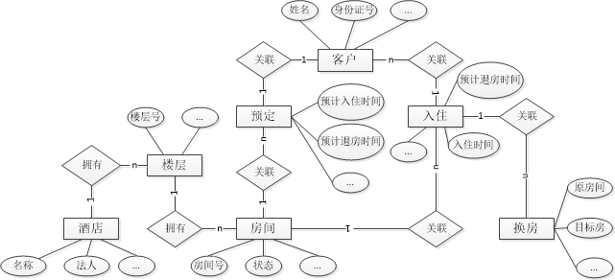
一个酒店包含多个楼层，一个楼层包含多个房间，一个房间可拥有多个预订；一个预订关联一个客户；一个入住可有0个或1个预订，多个客户，0个或多个换房记录。
图 3.2 房间相关

物料及库存
一个物料类型包含多种物料，而对于每一种物料可以拥有多个入库和出库记录。
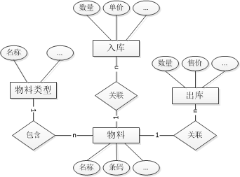
图 3.3 物料及库存相关

角色及员工
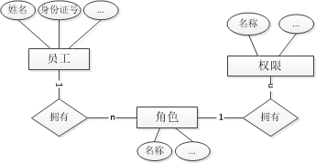
一个员工可以拥有多个角色，一个角色又可以拥有多个权限；因此为员工分配角色即是为这个员工分配了一系列的权限集合。这些权限的集合就是该员工在本系统中拥有的功能。
图 3.4 角色及员工相关

请假
由于请假与工资相关，所以对于一条请假记录，我们需要按需拆分成多个请假详情来保存，因此出现请假主体与请假详情一对多的情况。
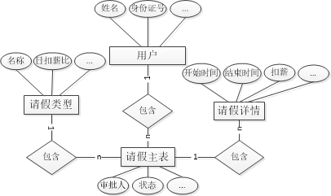
图 3.5 请假相关

工资
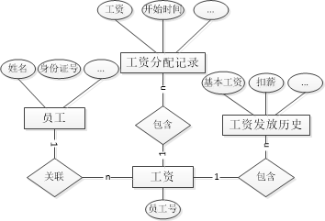
一个员工一条相应的工资记录，而一条工资记录可对应多次工资分配的记录，也会对应多次工资发放历史记录。
图 3.6 工资相关

运行环境

硬件环境
处理器：Intel Pentium III 或更高
内存：512MB或更高
硬盘空间：10GB
显示器分辨率：1366*768或更高

软件环境
操作系统：Winodws 7 SP1
数据库：MySql 5.7
浏览器：Internet Explore 8.0或更高版本/Chrome（推荐）/Firfox等

详细设计

改进的技术

数据加载技术
由于该系统面向所有酒店商家，因此数据库会产生大量数据。如果在页面跳转同时加载数据可能会导致在数据加载完成前页面为空白，严重影响用户体验。因此该系统全部采用Ajax异步加载技术，首先加载页面使用户立即获得页面UI，页面加载完成之后使用Ajax请求后台数据。而此时前台页面会出现加载动画，直到数据由后台发送至浏览器并且数据解析完成，以此增强用户体验。
本系统几乎所有的数据请求和数据提交均以Ajax完成；返回的数据类型均使用JSON格式（使用的JSON包为Alibaba的FastJSON）。

数据校验技术
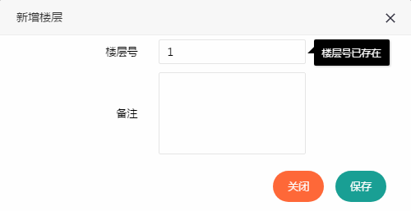
为了加强系统数据录入时的安全性和减少服务器压力，该系统采用了数据的三层校验模型，即：数据立即校验，提交时校验和后台校验。在校验失败的输入域上会弹出错误提示来提醒用户该输入域的数据有错，两秒之后提示消失（如图 4.7）。
图 4.7 校验失败提示
数据立即校验：发生在输入结束时。对于一些已约定数据规则的输入区域，绑定数据校验事件，在输入区域失焦时执行校验。这些校验分为两种：需要后台和不需要后台。需要后台表示这些数据的正确性需要通过后台查询数据库来验证其正确性，比如校验输入的数据是否在数据库中存在；不需要后台表示这些数据的正确性不需要通过后台查询数据库即可验证其正确性，比如输入长度验证或邮箱验证。通常不需要后台的校验可以通过一些正则表达式来完成。数据立即校验会在用户输入结束之后立即得到校验结果，实现实时提醒。
提交时校验：发生在点击表单上的提交按钮时。当用户点击表单的提交按钮后，浏览器会将表单的部分数据进行统一校验。表单中需要后台的校验不会在此时进行，因为下一步后台校验会完成这类校验。这样设计也是为了减少与服务器交互的频率，减小服务器压力。在提交时校验的过程中，一旦某个输入域校验失败，该校验过程立即停止，并阻止向服务器发送请求，在相应输入域上弹出提示信息。
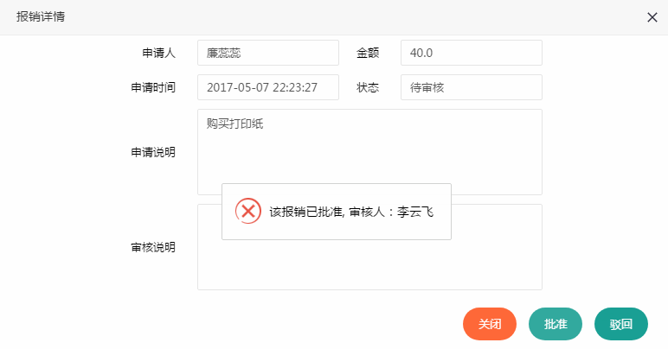
后台校验：发生在提交时校验通过后，表单中数据由浏览器发送至服务器时，由Java程序对所有输入的值进行校验。虽然在浏览器端的数据校验均通过，该系统依然提供了最为安全的后台验证。这样做是为了防止有人恶意修改浏览器端的JavaScript源码导致浏览器端数据检验功能失效，攻击性数据注入服务器使服务器宕机；同时防止数据在提交过程中同时被他人修改。如下面的情况：用户A在审核一条报销申请时，在点击批准按钮之前用户B已经完成了对这条报销记录的审核，那么系统会弹出提示告知用户已经完成过审核（如图 4.8）。在后台校验过程中，一旦有一项输入值校验失败，服务器立即停止以后的所有校验，并以JSON的格式返回状态码，并由JavaScript解析状态码，根据状态码显示相应的提示信息。
图 4.8 后台校验示例
状态码：状态码是由服务器和JavaScript共同约定的一套信息识别码，服务器返回状态码，由JavaScript来解析并执行相应的动作。这样做的好处是尽少地从服务器返回数据，并且将服务器的返回结果与响应动作解耦开。当需要对某一个结果修改其响应动作，只需要修改相应的JavaScript代码即可，无需改动Java代码。同HTTP协议一样，该系统的状态码由三位数字代码组成。代码约定如表 4.1。
表 4.1 状态码
代码 | 说明
2开头（如200） | 数据处理成功
4开头（如400） | 数据有错误
5开关（如500） | 服务器内部错误
状态码仅仅第一位具有统一含义，后面两位由每个请求单独定义，JavaScript遵守这个约定。在每个会返回状态码的请求方法上，都有注释文档来将这些约定提供给前端开发者。JavaScript端的开发者可以在不查看Java代码的情况下通过阅读方法文档来进行JavaScript的状态码解析并显示相应的提示信息。

国际化技术
本系统技术国际化，当前支持中文和英文两种语言，以后会加入更多的语言支持。
JSP页面以及Java端采用properties属性文件保存国际化信息；JavaScript采用js文件保存国际化信息。
注册和登陆模块的国际化依照浏览器所设置的语言实现。其余模块采用用户自定义的方式识别。用户设置信息保存在数据库中的setting表中。在JSP页面加载时，将用户设置信息传至前台，由JSTL标签根据这些设置信息来加载相应语言的properties文件；同时引入相应的js语言文件，以此实现国际化。

数据库详细设计
本项目拥有40余张数据表，通过表与表之间的关联为系统提供数据支持。
- 整体EER图
整体EER图宏观展现了本项目的所有数据表，数据表中的字段，以及表与表之间的关联。具体表设计和说明请参考下一节。
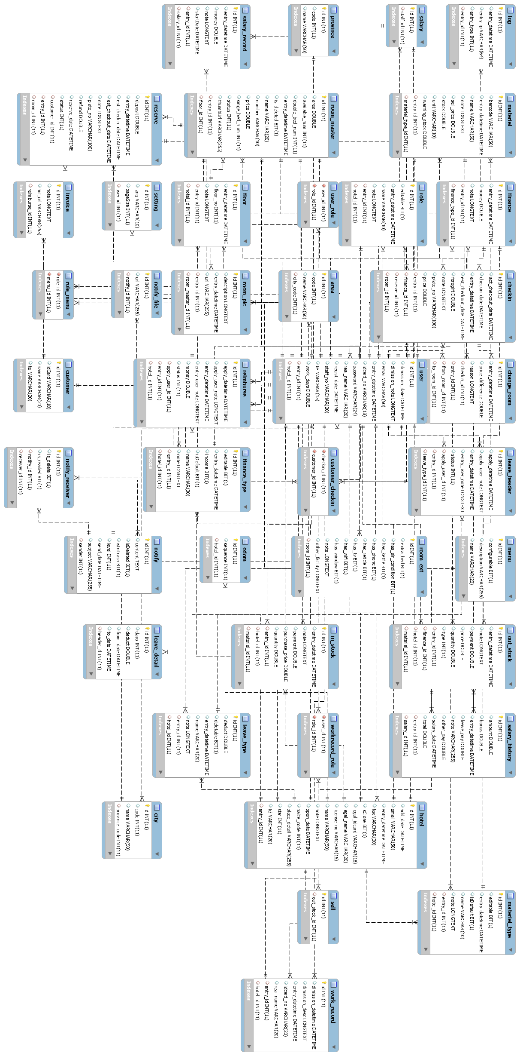
图 4.9 整体EER图
- 数据表设计
本节对部分重要数据表的详细设计进行了说明。这里并没有列出表的所有字段，只是列出了其中重要字段。
- 房间相关表
表 4.2 酒店表（hotel）
字段 | 数据类型 | 说明
add_date | datetime | 酒店注册日期
is_close | bit(1) | 是否停业
name | varchar(50) | 酒店名称
open_date | datetime | 酒店开业日期
legal_idcard | varchar(18) | 法人身份证号
legal_name | varchar(20) | 法人姓名
license_no | varchar(15) | 营业执照编号
email | varchar(50) | 邮箱
tel | varchar(20) | 电话
fax | varchar(20) | 传真
表 4.3 楼层表(floor)
字段 | 数据类型 | 说明
floor_no | int | 楼层号
hotel_id | int | 外键，酒店id

房间信息存储在两张表中：房间主表和房间扩展表。如此设计主要是考虑到用户在查询房间时大多数情况下是用不到这些扩展信息的，为了查询时的数据最小化，我们把扩展信息分开作为一张单独的表来保存，当需要时才去联合这个表进行查询。房间主表与扩展表之间为一对一关系。
房间主表用于存储房间的主要信息（部分重要字段见表 4.4），房间主表内的数据都是用户在查询时使用非常频繁的。
房间扩展表用于存储房间的扩展信息，如是否可加床，是否有电视等。这些数据目前在本系统中无关紧要，是为了以后的系统功能扩展而预留的。
表 4.4 房间主表（room_master）
字段 | 数据类型 | 说明
name | varchar(20) | 房间名
number | varchar(20) | 房间号
is_deleted | bit | 是否已删除，默认否
price | double | 房价
status | int | 状态（0-空闲，1-已预定，2-已入住，3-待清理）

- 入住相关数据表：
客人信息表存储客人信息。这个表是所有酒店通用的表。当客人使用身份证入住过一个酒店之后，系统会将这个客人的身份信息写入这张表。待该客人下次入住使用了该系统的任意一家酒店时，只需录入身份证号，姓名和电话号会自动加载出来。当然，加载出数据后如果对信息进行修改，修改后的数据会更新到这张表中，使这张表的数据保存最新。这张表在不断地学习，对入住功能进行完善。
表 4.5 客人信息表（customer）
字段 | 数据类型 | 说明
idcard | varchar(18) | 身份证号
name | varchar(20) | 姓名
tel | varchar(20) | 电话
预订表记录了客人的预订信息。
表 4.6 预订表（reserve）
字段 | 数据类型 | 说明
room_id | int | 房间id
deposit | double | 订金
est_checkin_date | datetime | 预订入住时间
est_checkout_date | datetime | 预计退房时间
customer_id | int | 客人id
status | int | 状态（0-已预定，1-已入住，2-已退订）
入住表记录了客人入住的信息。其中预订id为可选，当客户没有通过预订而直接入住，则预订id为空；房价记录了用户入住的时候该房间的价格，这么做是为了防止在入住过程中经理或相关人员修改了房价导致的房费不一致的情况。入住表记录随换房实时更新。
表 4.7 入住表（checkin）
字段 | 数据类型 | 说明
room_id | int | 房间id
reserve_id | int | 预订id
act_checkout_date | datetime | 实际入住时间
est_checkout_date | datetime | 预计退房时间
foregift | double | 押金
price | double | 房价
换房表记录了客人在一次入住中的换房记录。入住表始终记录的是客人当前入住的房间，而对于所有的换房记录均由这张表来保存。换房表的主要元素是关联一条入住信息的外键，从哪一个房间换到哪一个房间，差价是多少，同时保存换房时间。而后通过以换房时间排序可以完整看出客人在一次入住中的换房记录。
换房表的部分重要字段如下表：
表 4.8 换房表（change_room）
字段 | 数据类型 | 说明
checkin_id | int | 入住id
from_room_id | int | 原房间id
to_room_id | int | 目标房间id
price_difference | double | 差价（正表示补，负表示退）
reason | longtext | 换房原因（可选）
entry_datetime | datetime | 操作时间（换房时间）

- 物料相关表
物料相关包含两张表：物料类型表和物料表。其中物料类型表存储酒店内对物料的分类情况；而物料表则用于保存酒店内的所有物料。物料也由物料类型进行分类管理。
表 4.9 物料类型表（materiel_type）
字段 | 数据类型 | 说明
name | varchar(20) | 物料类型名称
hotel_id | int | 酒店号
editable | bit | 是否可编辑
isDefault | bit | 是否为默认类型
是否可编辑表示这个物料类型是否可以更改名字或者删除。
表 4.10 物料表（materiel）
字段 | 数据类型 | 说明
barcode | varchar(255) | 物料条码
name | varchar(20) | 物料类型名称
sell_price | double | 售价
stock | double | 库存
unit | varchar(10) | 单位
warning_stock | double | 预警库存
materiel_type_id | int | 物料类型id
其中预警库存表示了物料的库存在低于这个值的时候该物料会进入低库存预警状态。

- 库存相关表
酒店进货或者以其它形式对物料的库存进行增加的操作称为入库。入库信息由入库表进行维护。
表 4.11 入库表（in_stock）
字段 | 数据类型 | 说明
materel_id | int | 物料id
purchase_price | double | 进价
quantity | double | 数量
payment | double | 实付
酒店以各种方式对库存进行减少的操作称为出库。出库方式分为三种：销售出库、消费出库和损坏出库，这三种出库的具体说明请参考本章“出库”一节。在数据表中出库类型表现为type字段，1表示销售出库，2表示消费出库，3表示损坏出库。
表 4.12 出库表（out_stock）
字段 | 数据类型 | 说明
materel_id | int | 物料id
price | double | 单价
quantity | double | 数量
payment | double | 实付
type | int | 类型

- 角色表
角色信息保存在角色表里，角色表中的重要字段如下：
表 4.13 角色表（role）
字段 | 数据类型 | 说明
name | varchar(10) | 角色名称
editable | bit | 是否可编辑
hotel_id | int | 酒店id

- 员工相关表
员工号表用于为记录每一个酒店的最新员工号，用于新员工入职时分配其员工号。
表 4.14 员工号表（odom）
字段 | 数据类型 | 说明
hotel_id | int | 酒店id
sequence | int | 当前员工序号
员工号生成策略：员工号由员工号表维护，当酒店注册成功之后系统会为该酒店自动添加一条员工号记录。员工号表中的sequence字段记录了当前酒店内最近入职的一个员工序号。员工号的生成由一个存储过程来完成（get_next_staff_no）。这个存储过程的实现方式是这样的：根据酒店id从员工号表中获取目前酒店最大的员工序号，在当前序号上加1形成新序号并更新到员工号表以备下次使用。如果新序号不足4位则向前补0到4位，如果多于4位则保持新序号位数；然后在这个生成的序号前面加上酒店id形成本次员工号。比如，一个酒店的id为12，当前员工号为23，则生成的员工号为120024，同时员工号表中hotel_id为12的记录中sequence字段更新为24。
用户表保存所有酒店工作人员的信息。与客户表不同的是，客户表保存的是入住酒店的客人的信息。
表 4.15 员工表（user）
字段 | 数据类型 | 说明
hotel_id | int | 酒店id
real_name | varchar(20) | 真实名字
staff_no | varchar(20) | 员工号
password | varchar(24) | 密码
work_days | double | 一个月应工作天数
idcard_no | varchar(18) | 身份证号
regist_date | datetime | 注册日期（即入职日期）
dimission_date | datetime | 离职日期

- 请假相关表
表 4.16 请假类型表（leave_type）
字段 | 数据类型 | 说明
name | varchar(20) | 类型名称
deduct | double | 日扣薪比
hotel_id | int | 酒店id
deletable | bit | 是否可删除
其中日扣薪比表示如果一个用户请一天该类型的假，需要扣除该用户一天工资的比例。日扣薪比的取值范围为0-1。
请假表有两张：请假主表和请假详情表。一条请假主表记录可以对应多条请假细节记录。
由于本系统中员工工资是以月为单位分配（员工工资的分配请参考“员工工资”一节），因此我们需要将一次的请假拆分成一个或多个请假详情记录，每条记录只保存一个月内的请假情况。比如：某员工申请从2017年4月25日请假至2017年6月5日，那么这次请假将会在数据库中生成一条请假记录和三条请假详情记录，这三条请假详情分别是：2017年4月25日至2017年4月30日，2017年5月1日至2017年5月31日，2017年6月1日至2017年6月5日。当然，在用户操作界面并不会看出这是三条记录，因为系统会在显示时自动将三条记录汇总成一条。
表 4.17 请假主表（leave_header）
字段 | 数据类型 | 说明
apply_user_id | int | 申请人id
apply_datetime | datetime | 申请时间
apply_user_note | longtext | 申请说明
status | int | 状态（1-待处理，2-已批准，3-已驳回）
entry_id | int | 审核人id
entry_datetime | datetime | 审核时间
entry_user_note | longtext | 审核说明
leave_type_id | int | 请假类型id
表 4.18 请假详情表（leave_detail）
字段 | 数据类型 | 说明
header_id | int | 请假主表id
from_date | datetime | 当月请假开始时间
to_date | datetime | 当月请假结束时间
days | double | 当月请假天数
deduct | double | 扣薪

- 财务相关表：
财务类型表用于记录由系统自动添加和用户添加的财务类型。
表 4.19 财务类型表（finance_type）
字段 | 数据类型 | 说明
name | varchar(10) | 名称
income | bit | 是否属于收入
editable | bit | 是否可编辑
isDefault | bit | 是否默认
hotel_id | int | 酒店id
是否属于收入是对财务类型的更高层次的归类。在统计中这个字段是至关重要的。由系统自动分配的类型是不可编辑的，用户自行添加的类型可编辑。在所有属于收入的财务类型中，只能有一个是默认的；同样的，在所有属于支出的财务类型中，也只能有一个是默认的。这个字段的作用是当用户删除一个财务类型时，相应的财务会根据原本所属的财务类型是收入还是支出来移动到相应的默认类型下。
收支表用于保存财务记录。
表 4.20 收支表（finance）
字段 | 数据类型 | 说明
money | double | 金额
note | longtext | 说明
finance_type_id | int | 财务类型id
报销记录使用报销表进行维护。报销表与请假主表很相似。
表 4.21 报销表（reimburse）
字段 | 数据类型 | 说明
apply_user_id | int | 申请人id
apply_datetime | datetime | 申请时间
apply_user_note | longtext | 申请说明
status | int | 状态（1-待处理，2-已批准，3-已驳回）
entry_id | int | 审核人id
entry_datetime | datetime | 审核时间
entry_user_note | longtext | 审核说明

- 工资相关表
工资相关的表有这几张：工资表，工资记录表，工资历史表。
工资表是一张抽象的表，并没有什么实际意义，只是为了连接员工与工资记录和工资历史。在用户注册或者员工入职分配帐号的时候，系统会自动为新用户添加一条工资表记录。
表 4.22 工资表（salary）
字段 | 数据类型 | 说明
staff_id | int | 员工id
工资记录表记录了每次对员工进行工资变动的情况。
表 4.23 工资记录表（salary_record）
字段 | 数据类型 | 说明
salary_id | int | 工资id
money | double | 金额
startDate | datetime | 开始时间
note | longtext | 变动说明
工资历史表主要记录了工资发放的历史记录，是已经发放至员工手中的工资。这个表也是酒店财务的重要组成部分。
表 4.24 工资历史表（salary_history）
字段 | 数据类型 | 说明
salary_id | int | 工资id
total | double | 基本工资
leave_pay | double | 请假扣薪
other_pay | double | 其它扣薪
bonus | double | 奖金
salary_date | double | 工资日期

- 通知相关表如下：
通知表主要保存通知的主体信息。用户或系统发出的每一个通知在通知表内保存为一条记录。
表 4.25 通知表（notify）
字段 | 数据类型 | 说明
sender | int | 发件人id
subject | varchar(255) | 主题
content | text | 正文
level | int | 重要性
send_date | datetime | 发送时间
通知接收表保存每个收件人对通知的查看情况。这样做是使每一个人都能够独自操作一个通知而不会影响其它接收者。一条通知记录可能会对应多个接收记录。
表 4.26 通知接收表（notify_reciever）
字段 | 数据类型 | 说明
receiver_id | int | 收件人id
notify_id | int | 通知id
is_readed | bit | 是否已读
is_deleted | bit | 是否删除（在垃圾箱内）

界面设计
LayUI是一款前端开发框架，拥有完善的UI设计。其中的Layer是一套简单易用的弹层解决方案。该系统的前台UI框架采用开源的LayUI。
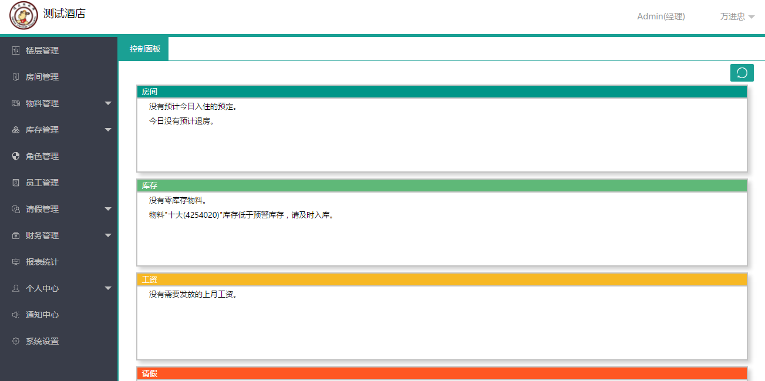
该系统的界面主体如图 4.10。顶部区域由左到右分别是系统Logo，登陆酒店名称，登陆用户的角色，登陆用户的姓名；中部左侧区域是菜单栏（部分菜单可展开二级菜单），罗列出当前登陆用户拥有的所有功能。中部右侧为内容区域，数据的操作和展示在这个地方完成。内容区域采用选项卡模式，能够实现在同一区域打开多个页面，并且使用选项卡在不重新请求页面的情况下切换操作面板。
图 4.10 界面主体设计
在操作时，所有数据添加、修改时均采用Layer弹层来操作（如图 4.11），这种交互方式可以实现视觉不跳页（事实上Layer使用的是IFrame，是进行了页面请求的，但是由于原先的页面作为背景并没有消失，所以给用户的感觉是没有感觉进行页面跳转），增强了用户体验和功能的一体性。
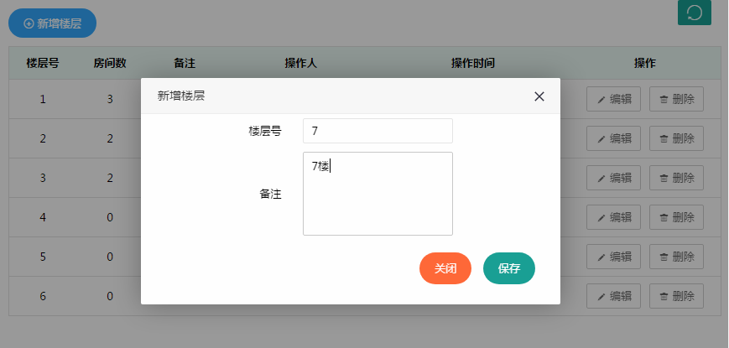
图 4.11 Layer弹层
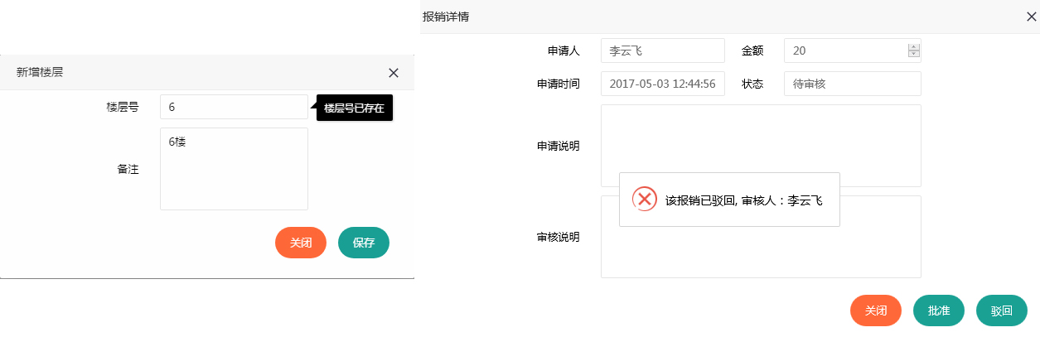
所有可定位输入域的错误提示，将采用tips弹框显示；不可定位输入域的错误提示，将采用msg弹框提示（如图 4.12）。
图 4.12 Tips弹框（左）和Msg弹框（右）

注册与登陆
由于注册和登陆模块不包含登陆员工信息，所以这个模块的国际化只能由浏览器设置的语言来决定。
- 注册
在用户使用该系统之前，需要为自己的酒店进行注册。在注册一个酒店时，会同时为这个用户注册一个管理帐号，身份默认为经理，并为其分配最高权限。
注册流程为：注册酒店 – 注册用户 – 完成（如图 4.13顶部进度条）。在酒店信息填写无误并且跳转至下一步进行用户注册时，酒店并没有注册进入系统数据库。只有当酒店和用户信息全部填写无误后系统才会将所有填写的数据保存至数据库，完成酒店和用户的注册。这样实现的目的是防止酒店注册成功但用户注册失败或者取消注册，在数据库中出现无效数据的问题。
在酒店注册页面，当用户在输入营业执照编号超过6位时，会自动向服务器发送请求获取地区，当获取到正确地区时，所在地会自动更新到相应地区。这一个细小的功能可以节省用户时间，同时可以从所在地是否正确来快速判断出营业执照编号是否正确。
营业执照输入框右侧的问号图标是提示图标。当用户将鼠标移动到图标上会弹出提示告知用户如何查看酒店营业执照编号（如图 4.13）。
在用户注册页面，为了防止一个用户频繁注册，系统在提交注册前会要求用户输入电子邮箱，并为该电子邮箱发送随机验证码，当用户输入的随机验证码正确时才能注册成功。注册成功后，会为注册用户分配员工号。员工号为酒店Id加上4位员工序列号。员工号的详细分配策略请参考“员工管理”一节。经理可以使用系统分配的员工号登陆系统。

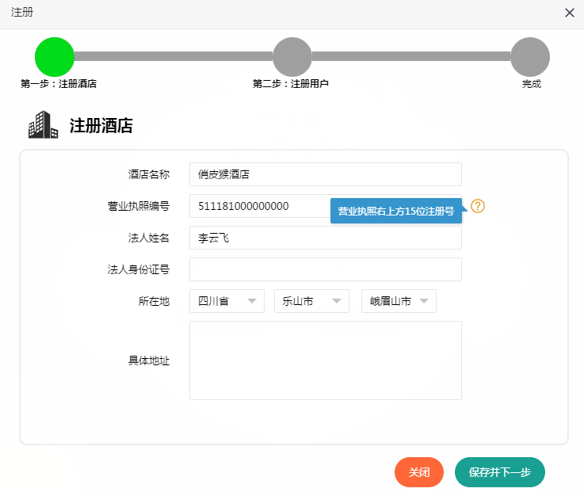
图 4.13注册模块
- 登陆
登陆并不是以酒店的身份登陆进系统，而是从用户的角度出发。当用户使用自己的工号和密码登陆进系统后，系统将识别出该用户属于哪一家酒店，由此来登陆进该酒店。
当用户登陆进系统之后，系统会查询用户拥有的所有角色和每个角色所拥有的功能，来动态为用户提供功能。具体表现为：系统中部左侧的菜单项会被限制，只显示出该用户应有的功能。因些，这个系统可以在同一界面为不同身份的用户提供不同的功能。
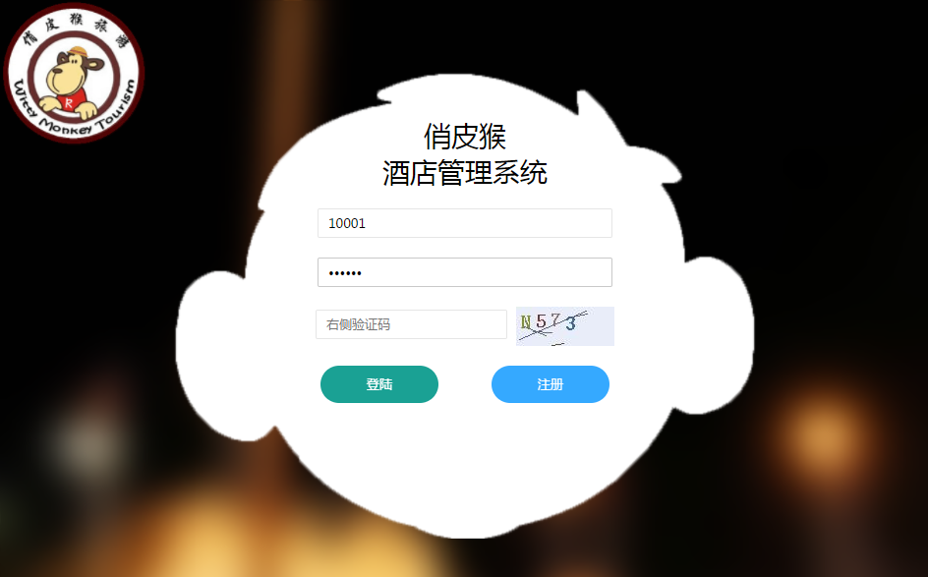
为防止用户使用程序暴力破解而进行不断登陆，系统使用了图片验证码的方式登陆验证。
图 4.14 登陆模块

楼层管理
本系统使用立体方式来提供给用户更符合现实的管理逻辑，即：酒店-楼层-房间的三级模型。一个酒店可以包含多个楼层，一个楼层可以容纳多个房间。
传统的“酒店-房间”二级模型将酒店作为X轴，房间作为Y轴，整个酒店的房间平铺在坐标轴上，显得杂乱而缺乏逻辑。用户在操作时往往无法快速定位到指定房间，操作效率低下。
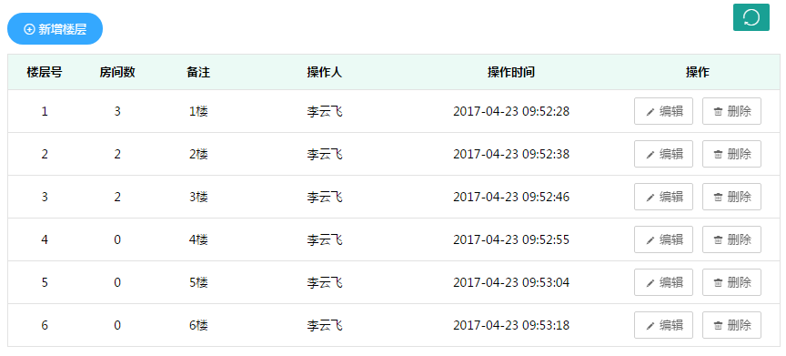
本系统引入“酒店-楼层-房间”三级模型来模拟真实的酒店布局，将酒店作为X轴，楼层作为Y轴，房间作为Z轴。以将原本的“面”管理升级成现在的“体”管理。用户可以根据现实生活中的管理思维来对酒店内房间进行管理，操作方式更加人性化。
图 4.15楼层管理
查询：当用户从左侧菜单点击“楼层管理”时，内容框架跳转至“楼层管理”页面，页面跳转完成后Ajax向服务器发送数据请求。服务器分页查询出需要的楼层数据后统计属于该楼层的房间总数，并发送至前台显示；
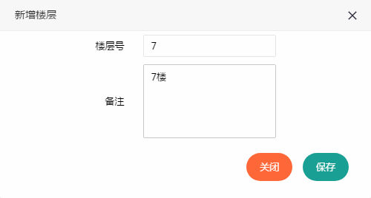
添加：在添加楼层弹窗中，用户必须输入楼层号，楼层号为正整数，同时楼层号必须是该酒店不存在的。备注可以为空但是长度不能大于1024位。楼层号和备注的校验属于立即校验。在完成JS端校验之后，点击保存，系统将发起Ajax请求。后台在校验通过之后将新增的楼层数据保存至数据库，并返回成功的状态码（200），前台接收到校验码之后提示相应成功信息，在成功信息消失后关闭新增楼层弹窗并刷新楼层管理页面。重新发起Ajax请求获取最新数据，此时可以在楼层管理页面找到刚才添加的数据；
图 4.16 添加楼层
编辑：编辑页面与新增页面基本一致。当用户点击楼层后面的编辑按钮时，弹出编辑页面，服务器查询出该楼层的数据放入session，JSP页面获取该session的数据并填充至页面。编辑页面也对楼层号提供了校验功能，编辑的校验逻辑是：以输入的新楼层号为查询条件从数据库中查询楼层，如果查询结果不存在，说明这个楼层号是可行的；如果查询结果存在，且结果楼层的id与session中编辑楼层的id一致，说明是同一个楼层，楼层号也可行，否则说明该楼层号与另一楼层号重复，楼层号不可行。在校验通过并且由后台更新至数据库之后，关闭弹层并刷新父页面，加载最新数据。
删除：当点击删除楼层按钮时，弹出询问框以确认删除楼层。需要特别注意的是，由于楼层被房间引用，如果直接删除楼层可能会导致删除失败。当前的解决办法是在删除楼层之前将该楼层下的所有房间的楼层号全部置为空，即使该房间不属于任何一个楼层。但是这并不会影响房间的功能，只是房间处于游离态，用户无法通过楼层号查询的方法查询出这些房间。用户可以随时重新为这些房间分配楼层，使之被某一层楼所管理。

房间与入住
房间管理是本管理系统的核心模块，这个模块融合了房间管理，入住管理的功能。根据李云飞先生提出的要求，每个房间由一张卡片表示，卡片的不同颜色代表了房间的不同状态（如图 4.17，绿色表示空闲，蓝色表示已预订，红色表示已入住，黄色表示待清理）。
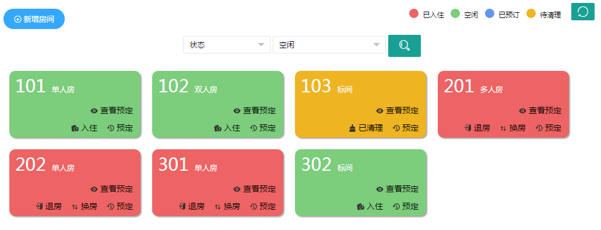
图 4.17 房间管理

- 房间管理
房间管理显示为卡片式，不同状态的卡片拥有不同的颜色，同时也拥有不同的操作。
系统提供5种条件进行房间查询：状态、楼层号、房间号、房间名、入住人数。其中入住人数查询时系统会查询出可入住人数大于或等于输入条件的房间。
在房间添加时，房间号不允许在酒店内重复。当用户输入单人床数量和双人床数量之后，系统会自动计算并填写可住人数。楼层号可以选择用户在楼层管理中添加的所有楼层中的任意一个。价格与房间入住相关，房间入住所付的房费来源于此。其余信息均为辅助信息，用户可以选择不填写，缺失这些信息目前不会对房间管理产生障碍。辅助信息仅仅是为了版本迭代之后的功能扩展。
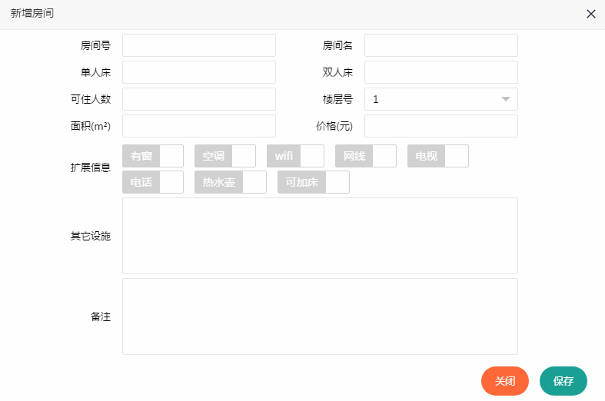
当用户添加房间完成后，房间管理便会显示出该新增的房间，并且状态为空闲，等待客人入住。
图 4.18 房间添加
当用户点击房间卡片的非按钮位置时，将出弹出房间信息窗口。房间信息窗口有如下作用：
- 展示房间信息；
- 提供修改房间信息入口和界面；
- 提供删除房间入口。
房间信息窗口展示了房间的所有信息（与房间添加类似，如图 4.19）。当用户刚刚打开这个窗口时，所有输入框均为锁定状态，不允许用户修改。
当用户点击信息窗口右侧的编辑按钮时，所有输入框解除锁定，允许用户编辑，同时右下角的确定按钮变为保存按钮。在编辑模式下对房间信息进行编辑，点击保存按钮，系统会发起Ajax请求，将数据更新至数据库。注意，与楼层的修改类似，房间号的修改也会查询并校验该房间号是否存在，以此约束房间号唯一。
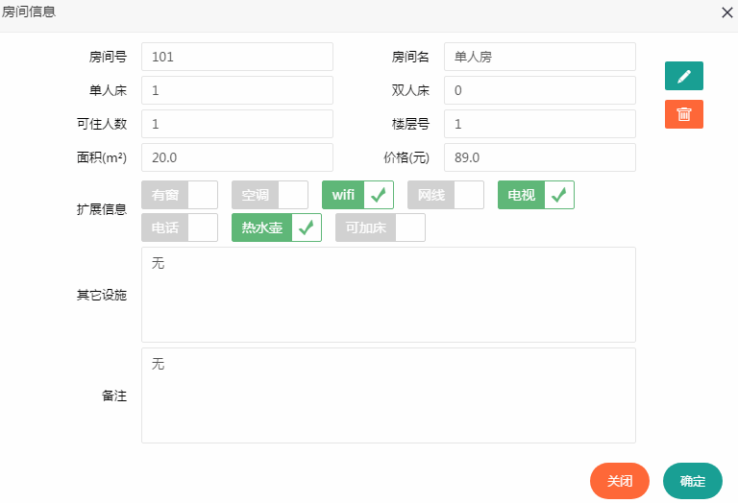
当用户点击删除按钮时，该房间会被删除。当然，由于此时可能会有客人正在入住该房间，此处的删除不为物理上的删除，而是伪删除（伪删除的概念见“相关知识”一节）。
图 4.19 房间信息
- 入住管理
每个房间拥有4种状态：空闲状态、已预订状态、已入住状态和待清理状态；6种操作：预订、退订、入住、换房、退房、清理。
空闲状态：如果一个房间当前没有客人入住，今天没有预订，且房间为净房（净房的概念见“相关知识”一节），则该房间的状态为空闲。空闲状态的房间可以接受客人不预订直接登记入住，也可接受已入住的客人通过换房入住该房间。
已预订状态：如果一个房间有人预订今日入住，但尚未入住，则该房间的状态为已预订状态。已预订状态的房间只接受已预定的客人入住，不允许其它人直接入住，除非该预订被取消。如果取消预订，则该房间状态转换为空闲。
已入住状态：如果一个房间当前有客人正在入住，则该房间的状态为已入住。已入住状态的房间只接受预订，不接受重复入住。当客人在入住过程中换房时，目标房间将由空闲状态转换为已入住状态。
待清理状态：如果一个房间刚刚退房，且没有打扫，则该房间的状态为待清理状态，即为脏房（脏房的概念见2.1节）。待清理状态的房间不接受直接入住，但接受预订。在房间打扫完成之后，点击“已清理”按钮完成房间清理。清理完成的房间状态转换为空闲或者已预订。
所有状态的房间都可接受预订；空闲和已预订房间接受入住。
房间状态转换图如下：
图 4.20 房间状态转换图
预订：在用户入住前可以通过预订来锁定指定时间段的房间，使之在指定时间段内处于已预订状态。当输入客人身份证号时，如果客人表中拥有该身份证号信息，则调出名字和电话信息；如果没有则在确认预订后将该客人信息录入系统。在预订时系统会检测预订时间是否与该房间的其它预定时间冲突（冲突条件为两个时间区间存在交集）。预订时间右侧的眼睛按钮可以查看预订情况。
空闲状态
已预订状态
已入住状态
待清理状态
预订
入住、换房
入住
退房、换房
清理
预订
预订
退订
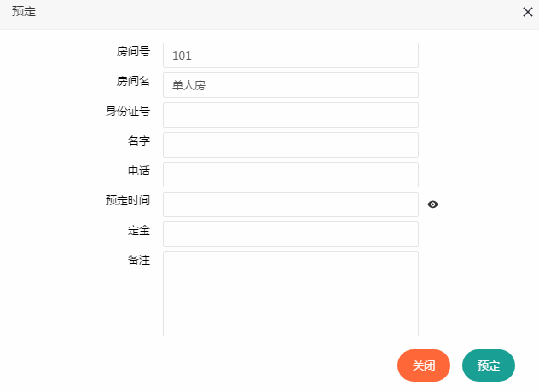
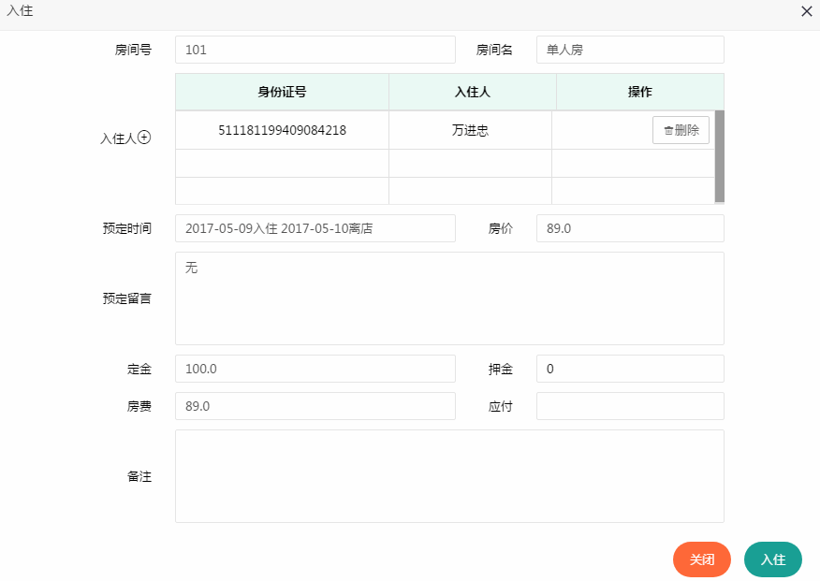
入住：入住分为两种，第一种为已预订的情况（如图 4.22），第二种为未预订的情况（如图 4.23）。
图 4.21 预订功能
图 4.22 已预订情况
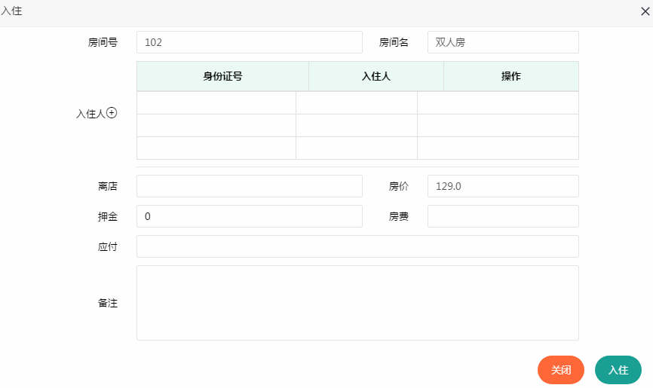
图 4.23 未预订情况
对于已预订的情况（如图 4.22），系统会自动查询出该预定信息并填写至表单。而如果没有预订，则所有入住信息需要手动填写。当然，与预订一样，入住也会校验时间是否冲突，如果冲突系统会弹出提示告知用户时间冲突。入住人表格可动态添加。
当用户点击入住按钮，则入住完成，入住窗口关闭并刷新“房间管理”页面，相应房间会变成已入住状态。
退订：当用户在房间卡片上点击“查看预订”按钮，会弹出预订记录页面。该页面会按时间按顺序罗列出所有预订记录。用户可以点击相应记录的退订按钮来进行房间的退订。
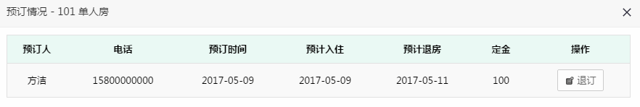
图 4.24 查看预订和退订
退房：当客人入住时间到或提前结束入住时，会由相关人员（如前台）执行退房操作。当点击退房时，系统根据预计退房时间和当前时间相比，计算出客人提前了多少天退房，并加上押金以弹框形式提示操作者需要退还客人多少钱。当然，这个退款可以由自定义，但是退款范围是大于押金且小于入住支付的房费加上押金之和。在退房完成之后，相应的房间状态变成待清理状态。
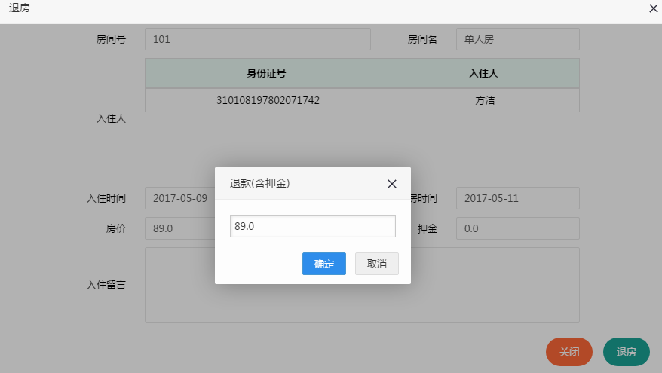
图 4.25 退房
换房：当客人选择更换房间时，弹出换房弹窗，显示换房页面（如图 4.26）。在换房页面，用户可以点击右侧表格图标，将会弹出房间选择页面，在这个页面所列出的房间为在入住时间段内空闲的房间。用户点击任意一个房间，相应的房间信息会填写在换房页面的目标房间内，同时自动计算差价。在点击换房之后，源房间的状态变成待清理状态，目标房间的状态变为入住状态。同时更新入住表的入住房间id，在换房表中加入相应记录。至此换房工作完成。
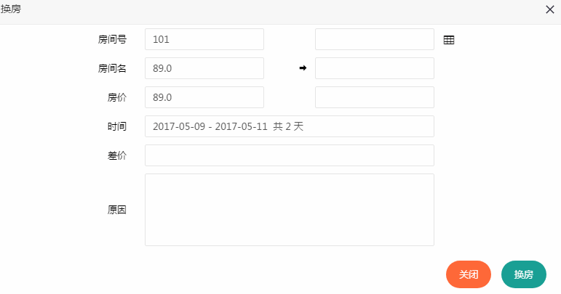
清理：用户退房后的房间，或换房之后的源房间，都会进入待清理状态。在清理完成之前，该房间不接受客人入住。当用户点击房间卡片上的“已清理”按钮后，该房间的状态会重新进入空闲或已预订状态，准备下一次的客人接待工作。
图 4.26 换房

物料管理
物料管理是为了对酒店内的各项物品进行统一管理，无论是酒店内部使用还是进行售卖的物品。在物料管理中，我们只对物料和品种进行管理，而不会去关心它的库存操作。若要对物料的库存进行管理，请参考“库存管理”一节。
- 物料类型
为了方便对物料进行归类，也为了日后的查询。在系统中加入了物料类型的管理策略。在酒店注册时，系统自动为酒店分配了一个名为“Other(其它)”的物料类型，用以承载没有进行归类的物料。同时，在物料删除时也会将物料的类型设置为此。这个系统分配的物料类型不允许用户更名或者删除，但用户可以添加更多的物料类型。当然，物料类型名称是唯一的，在添加和编辑时不可在酒店内重名。
当用户删除一个物料类型时，如果这个物料类型下有物料，那么这些物料类型将全部转移到默认类型下。所以，一个酒店的默认类型只有一个，为系统自动添加的名为“Other(其它)”的物料类型。系统自动分配的物料类型为不可编辑，所有用户自行添加的物料类型都可编辑。
- 物料管理
预警状态下的物料在页面上表现出来的是红色，而非预警状态下的物料则是黑色（如图 4.27）。红色高亮提示了用户哪些物料应该尽快补充库存。当然，用户也可以选择查询条件中的“预警”来筛选出所有处于预警状态的物料。
除了以“预警”为条件进行查询外，用户还可以以类型、条码号、名称为条件进行查询。类型指的是物料类型，包括所有用户添加的类型；名称支持模糊查询。
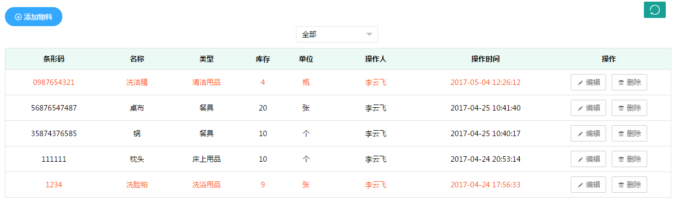
图 4.27 物料管理
在添加物料时，条码号唯一，系统会对条码号进行唯一性校验；在删除物料时，由于出入库记录会关联到物料，所以在删除物料前会将该物料的下的所有出入库记录的物料置为空（详细说明请见下一节）。

出入库
出入库功能是对物料库存的一种修改，而又不仅仅只是修改库存，还涉及到财务（比如进货支出和销售收入等）。入库与出库管理界面类似，均以入（出）库时间降序排列。提供以类型、条码号、名称，同时辅以时间区间来查询入（出）库记录。
如果在入（出）库后对物料进行删除，那么相应的入（出）库记录中的物料id将被置为空，在页面的具体表现为条形码和名称显示为已删除。入（出）库记录不提供删除功能。
- 入库
正如图 4.28，条码号和名称输入框采用自动完成，自动完成的数据是酒店内的所有物料。在用户输入部分字符时，这两个输入框会自动为用户输入的数据提供可能的结果。在条码号输入完毕时，系统会根据所输入的条码号自动查询出这个条码号所对应的物料名称，并将该名称填入名称输入框。在进价和数量输入完毕时，JavaScript会自动计算总价并填入实付输入框。当然，用户也可以修改实付款。
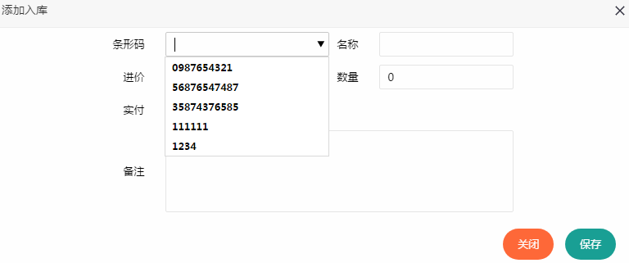
在入库操作完成后，相应物料的库存会增加。如果这个物料原本处于低库存预警，而入库操作使该物料的库存高于预警库存，则这个物料会退出预警状态。
图 4.28 添加入库
- 出库
出库分为三种形式：
- 销售出库：表示以销售的形式出库。这种出库会产生收入记录。如果用户选择出库类型为销售出库，则当条码号输入完成，售价输入框会自动填入该商品的售价，但用户可自行修改。当用户将售价和数据填写完毕之后，JavaScript会自动计算总价并填写至实付输入框。当然，实付款也可由用户自行修改。
- 消费出库：此类出库方式是针对酒店内日常消耗品，如酒店内毛巾、沐浴露从仓库拿出，作为酒店配置放入房间供客人使用。这类出库不会产生收入记录。如果选择该出库类型，则售价和实付输入框被锁定，不允许用户输入，并且值为0，也不会自动获取物料价格。用户可以输入数量，但不会计算也不允许输入实付款。
- 损坏出库：顾名思义，当物料损坏时应该选择该出库类型。同消费出库的逻辑一样，损坏出库不会保存收入记录。损坏出库与消费出库的本质区别在于其语义不一致。

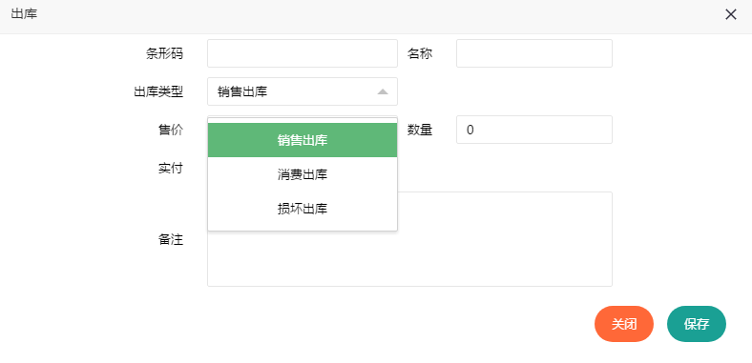
角色管理
图 4.29 出库
角色是一类拥有特定权限的总称。权限在本系统中表现为功能。一个角色可以拥有多个功能。为用户分配一个角色，也就是为用户分配一系列功能。详细的用户与角色之间的关系见“员工管理”一节。
在酒店注册时，系统会自动为酒店配置一个名为“Admin(经理)”的角色，该角色拥有系统的全部功能，并自动为注册用户分配该角色。“Admin(经理)”角色不可编辑不可删除。功能的所有信息保存在菜单表（menu）里，菜单表是所有酒店共用的表。
表 4.27 菜单表（menu）
菜单 | 是否可配置 | 菜单 | 是否可配置
楼层管理 | 是 | 房间管理 | 是
物料管理 | 是 | 库存管理 | 是
角色管理 | 是 | 员工管理 | 是
请假管理 | 是 | 财务管理 | 是
报表统计 | 是 | 个人中心 | 否
通知中心 | 否 | 系统设置 | 否
是否可配置表示这个菜单是否可以由经理等相关用户对角色进行分配。如果可以配置，则用户可以动态指定一个角色是否拥有操作这些功能的权限；如果不可配置，说明这个功能是每个角色都必须拥有的。这张表由系统开发和维护人员进行维护，不向普通开放增、删、改的功能。
其中，是否可编辑表示这个角色是否可以更改其名字或它所拥有的功能，是否可以被用户删除。在酒店注册成功时所分配的“Admin(经理)”角色为不可编辑。用户添加的所有角色均为可编辑。
由于该系统是面向中小型酒店及旅馆，这些商家一般不会有过于严格的职位层级制度。因此这套系统的角色管理部分使用扁平化管理，即不为角色分配层级，以适应这些商家灵活的管理策略。
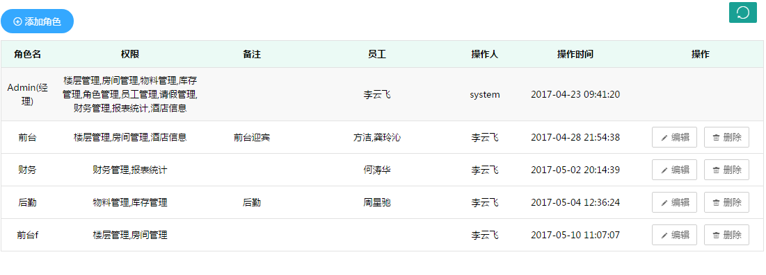
在角色管理页面，可以直接看出每个角色所拥有的功能，以及都有哪些员工拥有这些角色。在编辑的角色上，用户可以随时点击编辑和删除按钮来修改角色或者删除角色。
图 4.30 角色管理页面
在添加角色时，角色名唯一，且所选的权限组合在酒店内不重复，否则将会弹出错误提示告知用户已存在这样的角色，并显示重复的角色名（如图 4.31）。
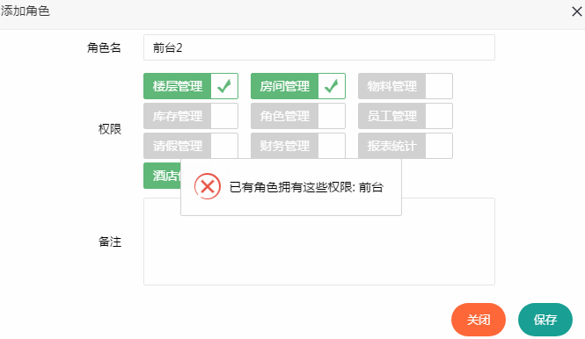
在修改角色时，依然遵守角色名唯一和权限组合唯一的规则。当角色修改，相应的用户的功能也会随之改变。
图 4.31 添加角色
用户可以点击角色管理后面的删除按钮，会弹出删除角色的确认框。当用户确认删除，系统会在删除这个角色之前首先删除用户对这个角色的关联。相应地，用户也会失去这个角色的功能（除非这个用户的其它角色也拥有这些功能）。

员工管理
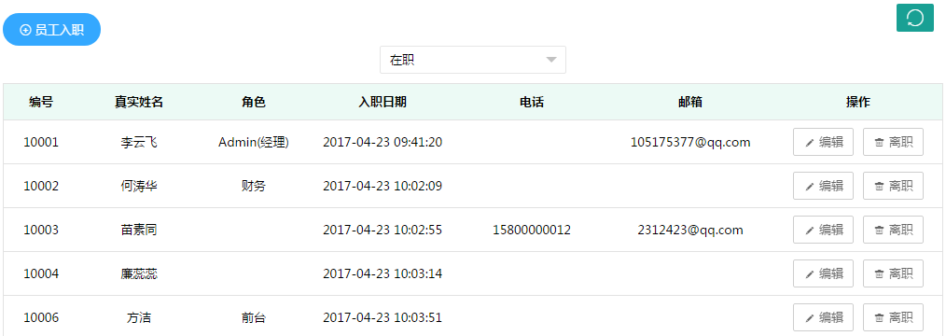
在员工管理页面可以查看或修改所有员工的基本信息，也可以对员工进行入职或离职。
图 4.32 员工管理
- 添加和编辑员工
在员工添加的时候，姓名、身份证号、月工作天数为必填项，其余为可选项。用户可以在此时立即为新员工分配角色，也可稍后分配，角色可以多选。如果一个用户拥有A和B两个角色，而A和B都包含了C的权限，在为这个员工撤消A角色之后，该员工依然拥有C权限，因为B角色包含C权限。
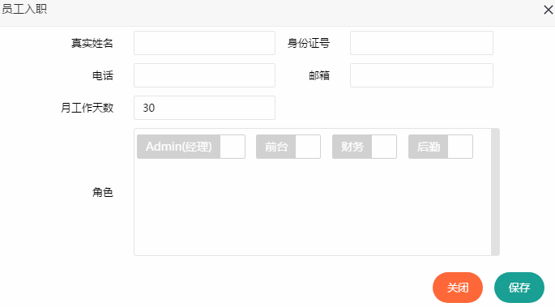
在员工添加完成之后，存储过程为新员工分配员工号和初始密码，新员工可以使用分配的帐号登陆系统。
图 4.33 员工添加
值得注意的是，出于用户安全性考虑，密码在保存进数据库之前，系统使用了MD5+Base64进行加密。
员工工资不会在这个部分进行分配，因为此处属于人员管理，而工资分配应属于财务管理。详见“员工工资”一节。
修改员工信息和员工添加类似，仅仅是对已存在的员工信息进行修改或者重新分配角色。
- 员工离职
当有员工需要离职时，用户可以点击员工管理中相应用户的“离职”按钮，系统会弹出离职窗口。在这个窗口中，主要是对员工未发放的工资进行核对发放，并且可以为离职员工发放离职补贴。
其中基本工资是从这个月1号开始的按天计算的工资（工资的详见“员工工资”一节），请假扣薪是从当月1号开始的已请假的扣薪（与请假扣薪相关的具体内容请参考“请假管理”一节）。基本工资和请假工资不可修改，但用户可以自定义其它扣薪和离职补贴。在其它扣薪和离职补贴输入完毕后，系统会自动计算实际工资并填写。离职说明为选填项，建议填写离职原因。提交表单之后，系统会在填写员工表中的相应员工的离职时间，表示该员工已离职。
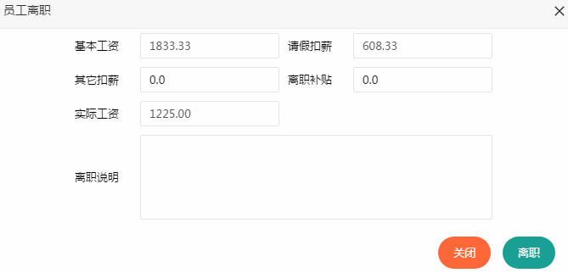
当员工离职后，员工信息不会从数据库中删除，而是在员工表中填入离职时间。当员工离职时间不为空时，则表示该员工已离职。在员工管理页面，用户可以下拉搜索条件，选择已离职。页面将会加载出已离职的员工信息，以及离职原因。
图 4.34 员工离职

请假管理
请假管理可以对协助员工提起请假申请（当然员工也可以自行在个人中心中提起请假申请），也可以对请假申请进行审批。
请假与工资情况密切相关。
- 请假类型
请假类型的作用是区分不同的请假，以及记录这些请假的扣薪策略。
系统自动分配的请假类型不允许删除，也不允许修改类型名称，但是可以修改日扣薪比；用户自行添加的请假类型可以执行删除和修改等任何操作。
在酒店注册时，系统自动为酒店添加了如下初始类型：

表 4.28 初始请假类型
类型名称 | 日扣薪比 | 类型名称 | 日扣薪比
Affair(事假) | 1 | Year(年假) | 0
Marry(婚假) | 0 | Funeral(丧假) | 0
Sick(病假) | 0.5 | Maternity(产假) | 0

在添加请假类型时，名称不允许在酒店内重复，日扣薪比以“%”为单位，校验区间为0-100。
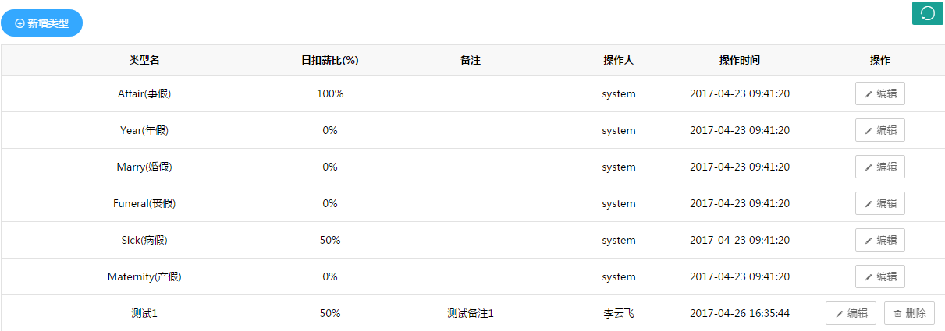
当用户删除请假类型时，标记为该请假类型的请假记录或请假申请的类型将会被置空，在页面的具体表现为：在类型栏显示为“已删除”。请假类型的删除不会影响到请假的管理。
图 4.35 请假类型
- 请假管理
用户可以在请假管理中查看请假记录或审批请假申请（前提是用户拥有管理请假的权限）。作为财务记录的重要组成部分，请假记录不可删除。
请假登记是具有该功能的用户（如经理）来操作的。这个功能的使用场景是当某一用户没有登陆系统或不方便登录系统时，告知经理等拥有该功能的人协助提起请假申请，由他们来帮助申请请假。经理等人在申请人中选择提起请假申请的人，在类型中选择适当类型（这里的类型包括系统分配和用户自行添加的类型），然后选择请假时间。在请假时间选择完成后自动计算请假时长并填入相应输入框。状态分为三种：待定、批准和驳回。待定表示暂不处理，仅仅是帮助其它用户提起一次请假申请。待定状态下不允许用户填写审核说明，保存之后这条请假记录的状态为待审核。如果用户选择批准或驳回，则审核说明文本框打开，允许用户输入说明。在保存之后这条请假状态为已处理（已批准或已驳回），审核人为当前登陆用户，审核时间为现在，并且用户不允许再处理此请假。
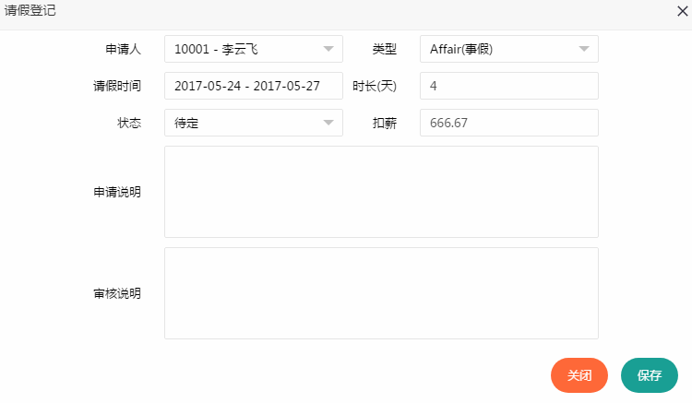
扣薪是由请假时间分月计算，获取每月的工资，乘以该类型的日扣薪比，再乘以当月的请假时长，将每个月的计算结果相加，即可算出。请假时间或请假类型选择完成之后发起Ajax请求在后台计算扣薪结果并返回至页面。
图 4.36 请假登记
对于未处理的请假，当用户点击详情之后，会弹出一个窗口，该窗口页面与请假登记相同，只不过除审核说明外的所有输入框均为锁定状态，同时右下角的保存按钮变成批准与驳回按钮。当用户点击批准或驳回按钮时，该请假申请将会被置为相应状态，如果是批准的话系统还会进行相应的财务记录。如果在用户审核之前已有另一用户完成审核，将会弹出提示信息告知用户这条请假记录已被审核。
对于已处理的请假，当用户点击详情后，弹出的窗口只进行信息展示，而不提供操作功能。而且在页面上也会多出审核人和审核时间两个信息。

财务管理
在财务管理中，系统拥有4大功能：财务类型、收支记录、报销管理和员工工资。下面我们对这些功能进行一一讲解。

财务类型
在酒店注册时，系统会为这个酒店分配以下几种财务类型，这些财务类型是不可编辑也是不可删除的。
表 4.29 自动分配的财务类型
名称 | 收入/支出 | 是否默认
Default In(默认收入) | 收入 | 是
Default Out(默认支出) | 支出 | 是
Room In(住房收入) | 收入 | 否
Purchase Out(进货支出) | 支出 | 否
Sell In(销售收入) | 收入 | 否
Catering Out(餐饮收入) | 收入 | 否
财务类型管理页面中，提供以收入或支出的方式查询。
财务添加和编辑页面特别简单，只需要用户输入类型名称，选择收入或是支出，一个可选的备注即可。当然，类型名称在酒店内是唯一的。

收支记录
在收支记录中，用户可以进行记录查询和财务登记功能。由于财务属于非常重要的数据，系统不提供删除和修改的功能 。
在查询财务记录时，系统提供以收入或支出进行查询，也可以按某一个类型进行查询。同时辅以时间区间进行精确查询。
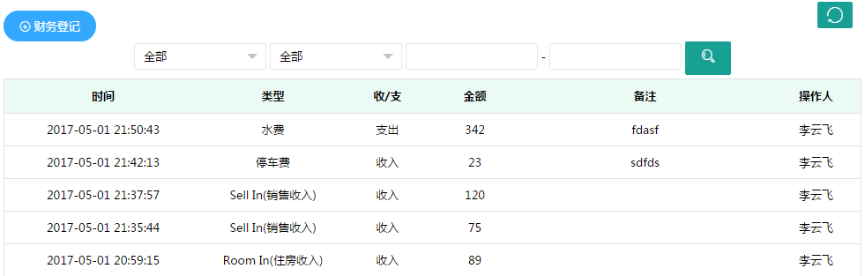
图 4.37 财务记录
在财务登记时，用户需要选择收支类型和具体类型，输入记录的金额。无论是收入还是支出，金额都为正数。此登记不需要审核，登记完成财务立即生效。

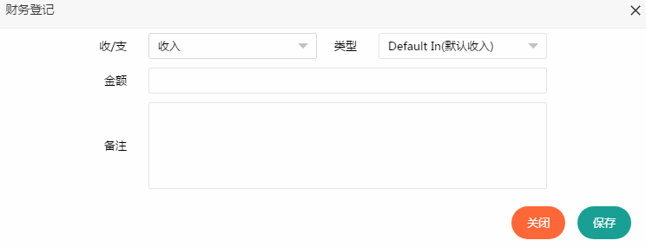
报销管理
图 4.38 财务登记
在报销管理中显示的是该酒店的所有报销记录。与请假登记一样，报销登记使用场景是帮助别人在系统中添加报销申请，可以暂时不处理，使之成为待定状态；也可以直接选择批准或驳回来完成整个报销操作。如果选择待定，那么审核说明锁定，不允许输入；如果选择批准或驳回，则登陆用户将为审核人保存进数据库。
报销管理的其它功能，如审核，查看详情等，可以参考请假管理的相关部分。

员工工资
在员工工资模块中，包括了所有与工资相关的功能，比如工资变动，工资发放，工资历史查看。
在工资管理中，显示的工资是用户在当前月的基本工资，来自于工资记录表。在查询时提供姓名的模糊查询和工号的精确查询（以范围查询会在后续版本中实现）。
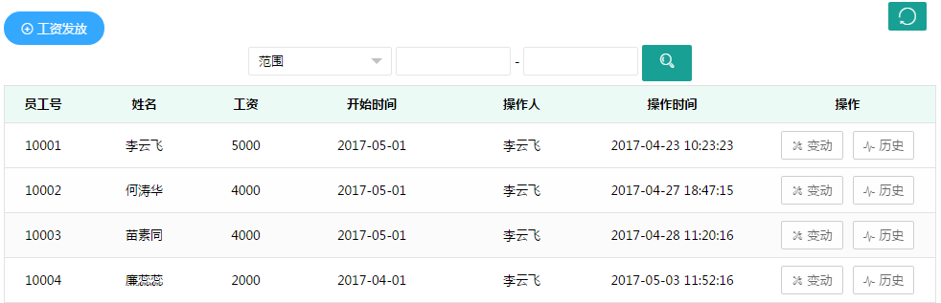
我们约定工资历史表中的工资日期为每个月1号的0点0时0分。当用户点击工资发放按钮时，系统将会根据当前时间查询酒店内每一个员工的上个月的工资是否已发放，如果存在没有发放的工资，将会显示在页面上（如图 4.40）；如果上月工资全部发放完毕，则列表为空。
图 4.39 工资管理
对于每一个员工的工资，基本工资和请假扣薪不可修改，但可修改其它扣薪和奖金。在输入完毕后自动计算并填入实际工资。当所有员工的工资确认无误后点击发放按钮，将一次性发放所有员工的工资。发放完毕后弹出提示框提示用户本次工资总共发放的工资总额。其中基本工资的来自工资记录表中符合时间的工资记录（筛选逻辑为：工资开始时间小于上月1号0时0分0秒的最大时间）。
图 4.40 工资发放
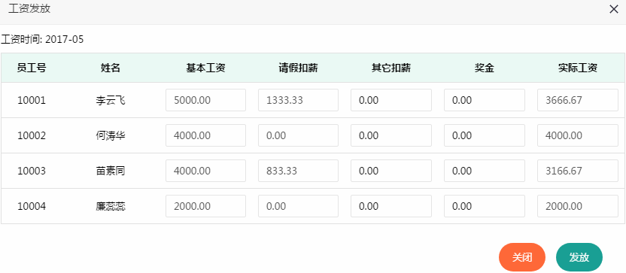
当用户点击“工资管理”中的“变动”按钮，将会弹出员工工资变动记录（如图 4.41），用户可以对员工工资进行任意增删改。
图 4.41 工资变动
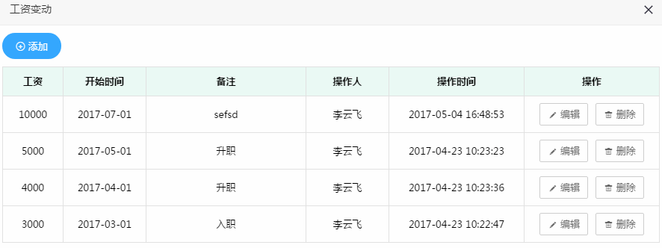
在添加工资时，用户只需指定工资开始时间和金额，还可以可选地填入工资变动原因。开始时间为某月的1号0时0分0秒；开始时间不能与已存在的工资记录的开始时间相同，否则将会弹出“时间冲突”的错误信息提示。同样的，在编辑时也不能使开始时间重复。
当用户点击“工资管理”中的“历史”按钮时，系统会以图表的方式为用户展示相应员工的工资历史信息（如图 4.42）。当鼠标在图表内移动时，提示框会跟随鼠标显示相应月份的工资组成情况，在图表内滑动鼠标滚轮可以对时间轴进行缩放。在工资历史足够多的情况下，用户可以看出员工的工资走向。（图表功能由百度Echarts提供支持）
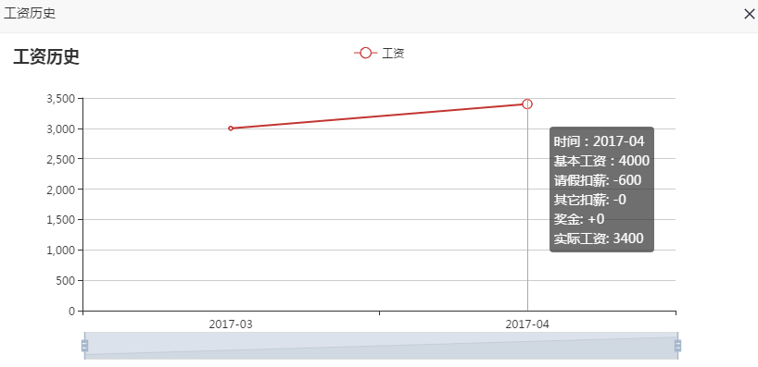
图 4.42 工资历史

报表统计
所有的财务记录都是为了最终给用户提供一个完整的收支记录的报表，使用户可以快速地知道在某一段时间内，整个酒店的营业情况，分别有哪些收入和哪些支出（如图 4.43）。
在查询的时候，系统提供了两种快捷查询（查询上个月和查询去年）与一种自定义查询（自定义时间范围查询）。当用户直接查询上个月或去年，或自己输入时间范围进行查询之后，系统将会将系统表中的所有与收支有关的数据按照指定的时间范围全部查询出来，以JSON的方式返回至页面。JavaScript接收并解析数据之后，使用百度的Echarts对结果数据进行显示。显示的图表有三张：
第一张是总收支饼图，数据为所有收入总额和所有支出总额。当鼠标在饼图上移动时，会显示相应的收入或支出数据。同时，在饼图下方会计算出净利润。
第二张和第三张分别是收入和支出的详细信息。X轴表示收入或支出的类型，Y轴表示该类型的总额。左侧是收入信息，以绿色柱状图表示；右侧是支出信息，以红色柱状图表示。同样的，用户可以在图表内移动鼠标来查看具体数据，也可在图表内滑动鼠标滚轮可以对类型进行缩放。
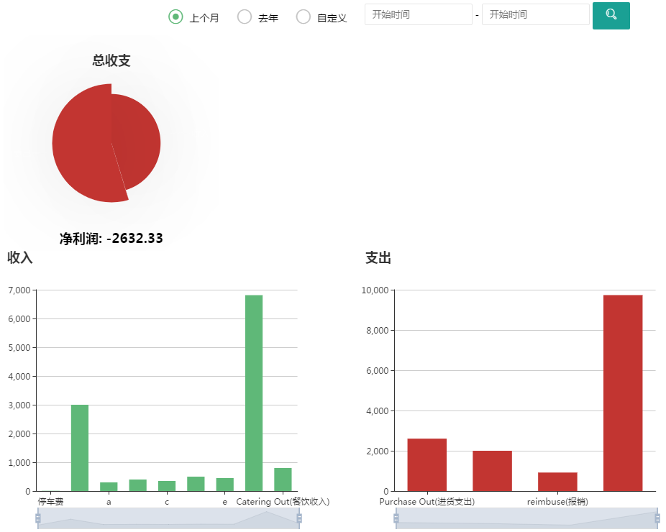
图 4.43 报表统计

个人中心
还记得我们“请假管理”和“报销管理”中的说明，这两个功能的使用场景是在用户不能操作电脑时，需要由他人协助提起请假或报销申请。那么当一个员工需要自己提起请假或报销申请的话，应该如何操作呢？
个人中心的出现就是为了解决上诉问题。既然每个人都可以为自己提起申请，那么说明“个人中心”应该是每个人都拥有的功能，该系统也是这样设计的。
“请假申请”和“报销申请”与“请假管理”和“报销管理”类似，但是在“请假申请”和“报销申请”页面中，只会列出自己提出的申请。而且在提出申请的时候，不能选择申请人和状态，申请人为当前登陆用户，状态为待定。在用户提出申请后，需要等待拥有相应权限的用户对这个申请进行审批。用户也可以随时进入“请假申请”和“报销申请”来查看申请状态。
对于没有审核的申请，用户可以进行任意修改和删除；而已完成审核的申请，用户只能查看详情。
在请假申请和报销申请中我们提供了按状态的查询方式。有报销申请中我们还支持以时间范围辅助查询。

通知中心
通知中心原计划在第一版本中不会出现。但是在本次版本的开发中，我们提供了通知中心的部分基础功能。通知类似于网站中的站内信，或者内部邮件功能，主要提供用户之前的信息沟通功能。
在通知中心页面，可以通过选项卡来选择查看收件箱、发件箱或者垃圾箱。通知 使用卡片展示。如果是收件箱，则卡片上方显示发件人名字；如果是发件箱，则卡片上方显示的是收件人姓名。卡片中部为主题。
在收件箱中，如果一条通知为未读，则字体加粗且为斜体。当用户点击查看之后，通知状态变为已读。
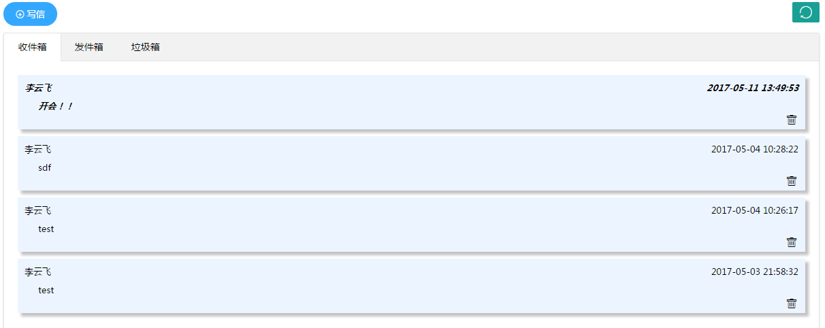
图 4.44 通知中心
在写信时，可以收件人位置输入员工号（下一版本将会提供员工选择窗口）。文本输入框由百度UEditor提供。发送完成可以在发件箱中查看发送的通知，同样在收件人的收件箱中也会看到这条未读通知。实时提醒功能将在稍后版本中实现。
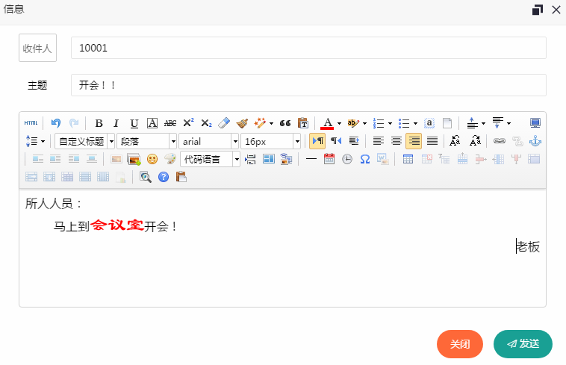
图 4.45 发送通知

系统设置
为了使用户的在每次登陆之后都能保持适合自己使用的风格，系统提供了对系统设置项的持久化。目前提供对分页数和语言进行设置。
在用户对设置项进行保存之后，需要刷新浏览器生效。
在后续版本中，我会加入更多设置项，来增强用户体验。

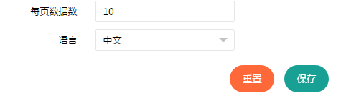
控制面板
图 4.46 系统设置
当用户登陆进系统时，需要快速知道当前待办事项。对此，系统提供了一个名为“控制面板”的页面，这个页面根据用户角色的不同，会有不同的待办项。完整的待办项有五个：房间、库存、工资、请假、报销，如图 4.47。其中：
房间卡片显示的是今日预计入住的信息（来自于预订信息）和今日预订退房的信息（来自于入住信息）；
库存卡片显示的是在低库存下的物料。低库存分为2种：一种是零库存，这种物料的库存为0，需要立即入库；一种是普通低库存，这种物料还有库存但是已经低于预警值，需要尽快入库；
工资卡片显示的是上个月是否存在没有发放的工资，如果有，在工资卡片上会显示出没有发放的人员和人员个数；
请假和报销卡片显示的是当前还没有处理的申请（即待定状态下的处理）。
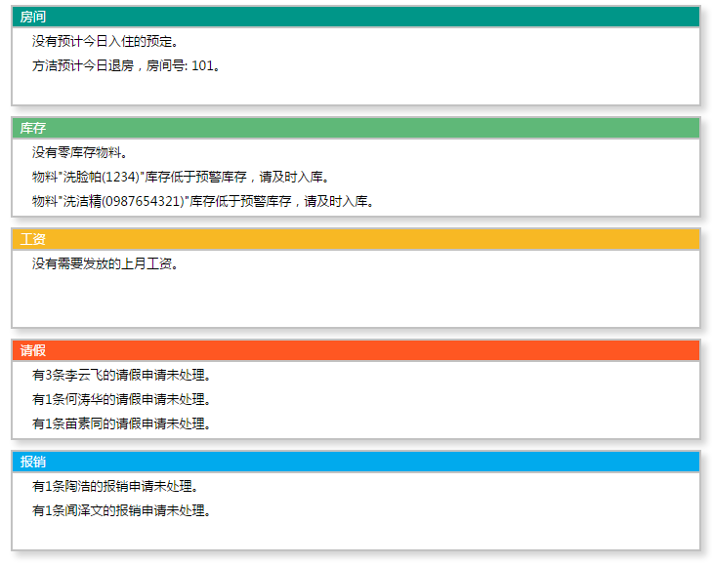
图 4.47 控制面版

结论
本次毕业设计是对一个真实项目的设计与开发。拥有管理一个酒店的全部功能。对于中小酒店及旅馆来说这是一款能够符合他们使用习惯的酒店管理系统。
这个项目对我来说意义重大。这可能是我到目前为止做过的最大的个人项目。不管是从编码技术上还是项目设计上，都有很大提升。在开发过程中，我努力为客户提供最好的操作体验，就算会花费我很长时间来设计（比如前面提到的数据加载技术）。甚至有时候面对巨大的工作量，我会怀疑自己是否能按时完成。但是每次我会静下心来，梳理问题，一个一个解决，并调整心态，最终才能够拿出一套像样的系统。完成之后我心中充满着满满的自豪感与成就感。
但是不可否认的是，由于这个项目工作量大，加上开发时间紧张，整个项目依然有需要修改与优化的地方。这个项目我会一直保持更新，努力打造出一款真正强大的酒店管理系统。当然，我也会不忘初心，坚持全而简的开发理念。
“俏皮猴酒店管理系统”已部署在云服务器上正式投入使用，“俏皮猴酒店”将会作为第一家酒店入驻系统，也希望将来会有更多酒店入驻。因为这款酒店管理系统是用心为你而开发。

致 谢
在开发过程中不可避免地会遇到许多难题，当然也有许多人为我提供帮助。在此，感谢我的指导老师“高磊”为我提供参考意见；感谢家人在我开发期间为我提供生活帮助和精神支持；感谢成都聚思力信息技术有限公司的同事们为我提供技术和理论支持。感谢同学和室友为我提供创意与解决方案。也感谢所有帮助过和质疑我的朋友们，是你们让我成长。
最后，感谢百度公司为广大开发者提供的Echarts图表插件和UEditor文本编辑器插件，“闲心”提供的LayUI前台框架，阿里巴巴提供FastJSON—更快的JSON解决方案。

参考文献
[1] 李刚. 轻量级Java EE企业应用实战(第3版). 北京：电子工业出版社，2011-3
[2] Hans Bergsten. JSP设计（第3版）. 中国电力出版社，2004-12
[3] 梁建武,邹锋.JSP程序设计实用教程[M].中国水利水电出版社,2007-5.
[4] 李建刚，秦兴桥，郑雨贝.JSP网络编程技术与实践[M].清华大学出版社,2008-6.
[5] Bruce Eckel. Java编程思想. 机械工业出版社，2007-6
[6] 刘慧宁，那盟.JAVA程序设计[M].机械工业出版社，2006-1.
[7] 大塚弘记. GitHub入门与实践. 人民邮电出版社，2015-7
[8] BruceEckel. JSP编程思想[M]. 机械工业出版社，2003.1-30.
[9] 姜承尧. MySQL技术内幕：InnoDB存储引擎. 机械工业出版社，2011-1
[10] 王珊,萨师煊. 数据库系统概论[M]. 高等教育出版社，2006.
[11] 徐红霞，李攀.MVC模式在Web开发中的应用[J].科技信息，2009-12
[12] 赵政文. 基于Ajax引擎的web开发研究[J]. 科学技术与工程, 2007-7
[13] Reto Meier. Professional Android 4 Application Development. John Wiley & Sons, Inc.

